Тема: « Посуда».
Родителям рекомендую:
1. Вместе с ребенком рассмотрите посуду - кухонную, чайную, столовую.
2. Покажите, где дома хранится посуда (шкаф, сервант, буфет).
3. Рассмотрите посуду и объясните, что посуда бывает двух видов: из которой едят и в которой готовят пищу.
4. Сравните посуду (большие и маленькие ложки, мелкие и глубокие тарелки...).
5. Упражнение "Посчитай!" на согласование числительных с существительными.
Например: одна чашка, две чашки, три чашки.
Одна ложка, две ложки, три ложки.
6. Упражнение "Назови ласково!" на образование существительных с помощью уменьшительно-ласкательных суффиксов.
Например:
тарелка - тарелочка,
ложка - ложечка,
блюдце - блюдечко
и т.д..
7. Упражнение "Скажи, когда много!" на употребление существительных в родительном падеже множественного числа. (Если ребёнку сложно воспринимать на слух, то продемонстрируйте наглядно: покажите картинку или вживую).
Например:
одна вилка - много вилок,
один стакан - много стаканов,
одна чашка - много чашек
и т.д.
8. Прочитайте ребенку :
Однажды на кухне.
Данькины истории.
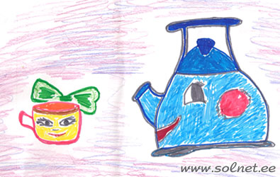

Данька на кухне пил свой любимый фруктовый чай и не сводил глаз с чайника.
– Бабуль, а почему у чайника длинный нос? – задумчиво спросил он.
– Это давняя история, внучек.
– Ну, расскажи, бабуль!
Бабушка улыбнулась:
– Ладно, слушай...
Давным–давно жил на кухне чайник, но носик был у него коротенький. Была у чайника подружка фарфоровая чашка. Когда на кухне не было хозяев, гремели крышками кастрюли, танцевала на столе сахарница, хихикали над ней блюдца, важничали кружки–подружки. А чайник мило беседовал с чашкой.
– Прекрасный день, – звенела фарфоровым голоском чашка.
– Уф, уф, да… хорош, – отвечал ей чайник.
Но вот в открытое окно ворвался ветер… Занавески разлетелись в разные стороны, блюдца прижались друг к другу, кастрюли надвинули крышки. А ветер дул еще сильнее. И вдруг прекрасная чашка упала со стола и разбилась...
Увидев это, чайник расплакался. Он плакал–плакал и постоянно вытирал нос, отчего тот становился всё длиннее. Ветер утих. Вся посуда собралась вокруг чайника и чашки.
– Что же делать? – шептались тарелки.
– Ой, ой! – взвизгивали вилки.
И тут мудрый самовар свою речь сказал:
– Нужно, нужно пригласить Мистер–клей, что в шкафу лежит.
Послали кружек–подружек за клеем. Прибежал Мистер–клей, склеил чашку он скорей. Стала словно новая она. Зазвенела, засияла и спасибо всем сказала. Ну, а нос у чайника с тех пор так и остался длинным.
– Вот это да! – прошептал Данька.
Бабушка погладила его по голове.
– А ты, когда уходишь из дома, закрывай окна… А то вдруг ветер налетит.
Данька кивнул и пошел к себе в комнату. Взял пластилин и слепил желтую чашку – бабушке, синюю – папе, красную – маме, зелёную – себе. И потихоньку отнёс их на кухню.
– Ну вот, чайник, теперь друзей стало у тебя ещё больше. Эти чашки никогда не разобьются!

9. Выполняем задания на картинках.
Какая посуда спряталась на картинке?

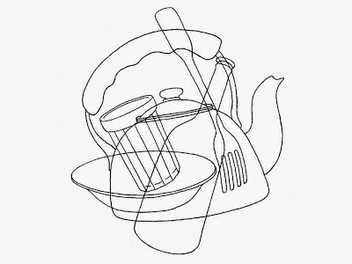

У какого предмета посуды это есть?

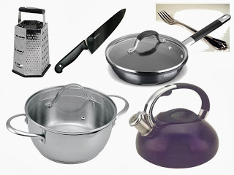
Носик есть у …
Дырочки есть у …
Крышка есть у …
Одна ручка есть у …
Две ручки есть у …
Лезвие есть у …
Четыре зуба есть у …

Что лишнее и почему?
Кастрюля, ложка, суп, тарелка
Нож, вилка, сковорода, мясо

Сравни чашку и стакан

Чашка с ручкой, а стакан …
Чашка низкая, а стакан …
Чашка широкая, а стакан …
Чашка фарфоровая, а стакан …
Чашка для чая, а стакан для …

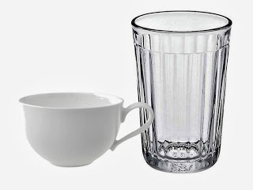

9. Упражнение на развитие мелкой моторики. Пальчиковая гимнастика по теме.
Текст | Действие
Раз, два, три, четыре, | удар кулачками друг о друга
Мы посуду перемыли. | одна ладонь скользит по другой по кругу
Чайник, чашку, ковшик, ложку  И большую поварешку. | загибаем пальчики по одному, начиная с большого пальца
Мы посуду перемыли,  Только чашку мы разбили,  Ковшик тоже развалился,  Нос у чайника отбился,  Ложку мы чуть-чуть сломали, | разгибаем пальчики по одному, начиная с мизинца
Так мы маме помогали. | удар кулачками друг о друга

